Instituto Tecnológico y de Estudios Superiores de Monterrey

Campus Hidalgo

Laboratorio 1: Introducción a las aplicaciones web, HTML5 y ciclo de vida de los sistemas de información

Construcción de software y toma de decisiones (Gpo 1)

Santiago de Querétaro, Querétaro, 15 de febrero del 2022

Dr. Ricardo Cortés Espinosa

Dr. [Eduardo Daniel Juárez Pineda](https://bitbucket.org/%7B3f8edecb-ffaa-4fb6-bb9e-5b3660146fca%7D/)

Aldo Tena García

A01275222

[A01275222@itesm.m](mailto:A01275072@itesm.mx)x

¿Cuál es la diferencia entre Internet y la World Wide Web?

El internet es una inmensa red de computadoras conectadas entre sí alrededor de todo el mundo, mientras que la web (World Wide Web) es una enorme colección de páginas que se asienta sobre la red que es el internet. Se hace uso del internet para acceder a la web.

¿Cuáles son las partes de un URL?

* Protocolo HTTPS: Hypertext Transfer Protocol, sirve para transferir información.
* Subdominio: todo lo que hay entre el protocolo y el primer punto.
* Dominio: nombre único para identificar una página web.
* TLD: suele declarar el tipo de página (internacional, nacional, gubernamental, etc.)
* Ruta: Indica páginas y subpáginas dentro de un sitio web.
* Parámetro: (query string) después del signo de interrogación, generalmente búsquedas dentro de la misma página.
* Etiqueta: después del hashtag, varias funciones como hacer scroll o redirecciones.

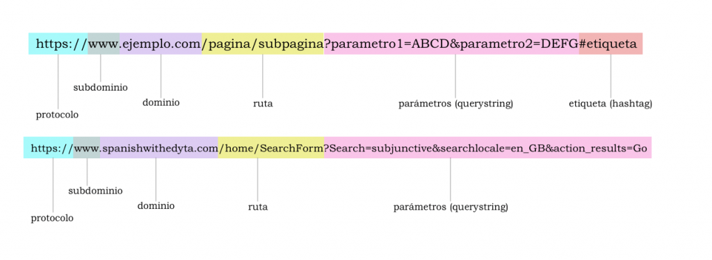

Figura 1. Partes de una URL.

¿Cuál es el propósito de los métodos HTTP: GET, HEAD, POST, PUT, PATCH, DELETE?

* GET: solicita una representación del recurso especificado, no debe incluir datos.
* HEAD: solicita el HEAD como si se tratara de un GET pero siendo más eficiente en cuestión de la memoria necesaria.
* POST: envía datos al servidor, con un cuerpo definido por el HEAD.
* PUT: crea un nuevo elemento o reemplaza una representación del elemento de destino con los datos de una petición.
* PATCH: permite reemplazar partes específicas de un documento, puede provocar efectos a otros recursos.
* DELETE: elimina el recurso especificado.

¿Qué método HTTP se debe utilizar al enviar un formulario HTML, por ejemplo, cuando ingresas tu usuario y contraseña en algún sitio? ¿Por qué?

Se debe mandar por medio de un POST, porque este permite él envió de información al servidor de la página o aplicación que este usando en el momento.

¿Qué método HTTP se utiliza cuando a través de un navegador web se accede a una página a través de un URL?

Se utiliza un método Get ya que se tiene toda la dirección de la pagina que se quiere consultar en este caso, es por esto por lo que no se tiene que utilizar un método HEAD.

Un servidor web devuelve una respuesta HTTP con código 200. ¿Qué significa esto? ¿Ocurrió algún error?

La solicitud fue procesada de manera exitosa y no existe ningún error dentro de la misma.

¿Es responsabilidad del desarrollador corregir un sitio web si un usuario reporta que intentó acceder al sitio y se encontró con un error 404? ¿Por qué?

Un error 404 significa que un recurso no existe dentro de cierto elemento, este error puede tener una gran cantidad de posibles causas, estas causas pueden venir desde el usuario hasta el desarrollador, incluso puede ser usado a favor del desarrollador, es por todas las razones anteriores que la responsabilidad puede variar en estos casos.

¿Es responsabilidad del desarrollador corregir un sitio web si un usuario reporta que intentó acceder al sitio y se encontró con un error 500? ¿Por qué?

El código 500 significa un error interno dentro del servidor y el desarrollador tiene una completa responsabilidad sobre este tipo de error.

¿Qué significa que un atributo HTML5 esté depreciado o desaprobado (deprecated)? Menciona algunos elementos de HTML 4 que en HTML5 estén desaprobados.

El que estén desaprobados significa que ya no se da mantenimiento o actualizaciones a estos atributos, estos elementos sirven, solo que ya nunca cambiara sus funciones actuales.

¿Cuáles son las diferencias principales entre HTML 4 y HTML5?

Algunas de las principales diferencias que existen entre estas 2 versiones radican principalmente en su respectivo lanzamiento siendo HTML 5 la versión más reciente, esto ha hecho posible que tenga una sintaxis más simple, mejor manejo de errores, mejor soporte para contenido multimedia y un mejor soporte en más navegadores.

¿Qué componentes de estructura y estilo tiene una tabla?

* <table>: declaración de la tabla dentro de HTML.
* <tr>: Crea una fila dentro de la tabla.
* <th>: Hace que el estilo del contenido cambie dentro de la tabla.
* <td>: Define la celda de una tabla que contiene datos.
* <thead>: Contiene un bloque de fila tr que representan el encabezado.
* <tbody>: Contiene varios bloques tr que conforman el cuerpo de la tabla.
* <tfoot>: Bloques de celdas tr que son el pie de la tabla.

¿Cuáles son los principales controles de una forma HTML5?

Type: este distingue elementos dentro del HTML.

Name: se asigna un nombre al control.

Value: establece el valor inicial, en líneas de texto.

Disabled: Permite habilitar un control, impidiendo que el usuario interactúe con él.

Readonly: hace que el control sea de solo lectura.

Tabindex: determina el orden de tabulación.

Acesskey: Toma como valor una tecla, hace que podamos dar el foco al control con una combinación de teclas.

¿Qué tanto soporte HTML5 tiene el navegador que utilizas? Puedes utilizar la siguiente página para descubrirlo: http://html5test.com/

Google Chrome – 476/555

Sobre el ciclo de vida y desarrollo de los sistemas de información:

¿Cuál es el ciclo de vida de los sistemas de información?

Es un enfoque por fases del análisis y diseño que sostiene que los sistemas son desarrollados de mejor manera mediante el uso de un ciclo especifico de actividades del analista y del usuario.

¿Cuál es el ciclo de desarrollo de sistemas de información?

El desarrollo marca un antes y un después en la vida del sistema y es el inicio de la producción. El cambio es una constante durante esta etapa, suele ser recomendable poner el foco en la formación y capacitación de los usuarios y el equipo técnico.

Referencias:

Active Community. (S.F.). Métodos de petición HTTP. 14/02/2022, de MDN Web Docs Sitio web: https://developer.mozilla.org/es/docs/Web/HTTP/Methods

Edyta Pukocz . (2021). 03 Nov Partes de una URL con ejemplos y explicación fácil. 14/02/2021, de SEO Sitio web: <https://edytapukocz.com/url-partes-ejemplos-facil/>

Monica Naranjo. (2018). Ciclo de vida de un sistema de informacion. 17/02/2022, de SlideShare Sitio web: https://es.slideshare.net/MonicaNaranjo20/ciclo-de-vida-de-un-sistema-de-informacion-93192099#:~:text=Ciclo%20de%20vida%20de%20un%20sistema%20%EF%82%A7%20El%20ciclo%20de,del%20analista%20y%20del%20usuario.

Priya Pedamkar. (2020). Html5 vs Html4. 14/02/2022, de Educba Sitio web: <https://www.educba.com/html5-vs-html4/>

Redacción. (2019). ¿Cuál es la diferencia entre internet y la web? (y por qué muchos las confunden). 14/02/2022, de BBC Sitio web: <https://www.bbc.com/mundo/noticias-47538812#:~:text=Internet%20es%20una%20inmensa%20red,para%20acceder%20a%20la%20web>.

S.A.. (S.F.). Controles de formulario. 16/02/2022, de V-Espino Sitio web: <http://www.v-espino.com/~chema/daw2/controles.htm>